**Giáo án morse**

**-Giới thiệu chung về Truyền tin:**

Trong cuộc sống con người luôn có nhu cầu trao đổi, giao tiếp với nhau, cái mà mọi người trao đổi với nhau gọi là thông tin.

Ngày nay Khoa học phát triển, con người có thể nhận thông tin qua báo, đài, mạng internet, truyền hình….và nhiều phương tiện khác.

Từ xa xưa con người đã cho nhu cầu liên lạc, trao đổi thông tin với nhau. Vậy không có mạng internet, truyền hình hay những phương tiện tối tân như ngày nay thì người ta làm sao???

(Dùng một số hình ảnh cho các em hình dung: Tù và, còi, khói, trống, ánh sáng, semofore…..)

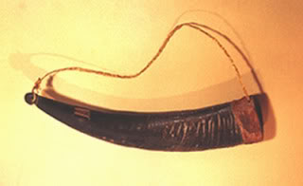  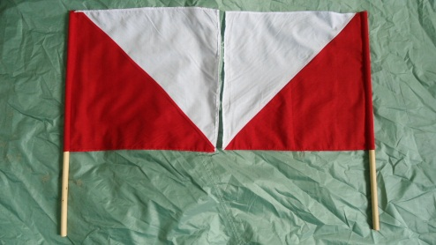

Nãy gì mình đã trao đổi với nhau, vậy Truyền Tin là gì???

**Truyền tin** là phương thức [vận chuyển](http://vi.wikipedia.org/wiki/V%E1%BA%ADn_chuy%E1%BB%83n) [thông tin](http://vi.wikipedia.org/wiki/Th%C3%B4ng_tin) từ một thực thể đến thực thể khác. Các phương thức truyền tin là những sự tác động lẫn nhau qua một trung gian giữa ít nhất hai tác nhân cùng chia sẻ một ký hiệu [tin tức](http://vi.wikipedia.org/wiki/Tin_t%E1%BB%A9c) hoặc một quy tắc mang một ý nghĩa nào đó. Truyền tin thường được định nghĩa là "sự **truyền đạt** suy nghĩ, ý kiến hoặc thông tin qua lời nói, chữ viết, hoặc dấu hiệu".

Có rất nhiều hình thức truyền tin: Morse, semaphore, dấu đường, mật thư…

**-Giới Thiệu về MORSE**

**Morse** là một trong số những hình thức truyền tin mà chúng ra thường xuyên sử dụng trong các hoạt động của phong trào, các buổi sa mạc…Sử dụng morse sẽ giúp hoạt động phong phú, hấp dẫn hơn, sinh động hơn… Ngoài ra còn ra công cụ để rèn luyện tính kiên nhẫn, nhanh nhẹn, tập trung, cẩn thận…

**\* Sơ lược lịch sử hình thành:**

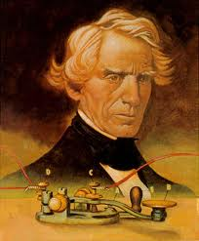  
Người phát minh ra dạng truyền tin Morse là ông: Samuel Finley Brese Morse.Ông sinh ngày 27/4/1791, là một họa sĩ người Mỹ, đã từng sang Anh và Pháp để học hội họa.  
  
1837: Ông được cấp bằng phát minh điện báo Morse.  
  
1844: Bản tin Morse đầu tiên trên thế giới được phát đi từ Washington đến Baltimore (khoảng 60 km) với nội dung **Vinh danh những kỳ công của Thiên chúa.**1872: Ông qua đời, thọ 81 tuổi.

**Nói về quốc ngữ điện tín**

………………………………………

Ví dụ: TUWJ TIN 🡺 Tự tin

CHIJ DDANG DAYJ CHUNGS EM THAATJ DEEX THUOWNG HEHE

🡺………………………………………….

**Bảng Morse**

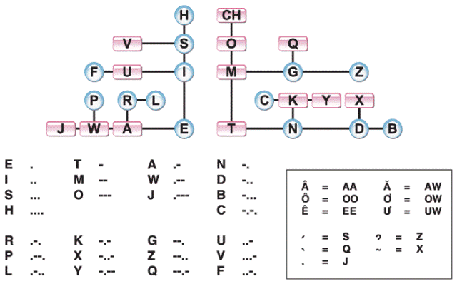

-: Te

**.:** Tích

**(NW:** Bắt đầu bản tin **AR**: Kết thúc bản tin **HH:** Xóa chữ

**Cách nhận morse**